RIWAYAT HIDUP
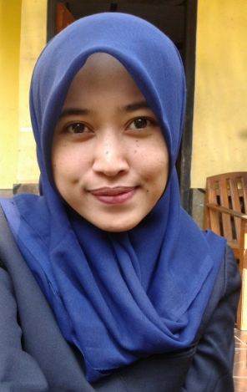Widia Nurlaili Lahir Di Purwakarta pada Tanggal 07 Agustus 1992. Ia anak pertama dari 2 bersaudara, lahir dari pasangan Endi suhendi dan siti Rokayah, yang beragama Islam sampai saat ini tinggal Di KP. Krajan III Desa Tanjungsari RT 022 RW 09 No 021 Kecamatan Pondoksalam Kabupaten Purwakarta.
Pendidikannya dimulai pada tahun 1998 di SDN 2 Tanjungsari Kecamatan Pondok Salam Kabupaten Purwakarta dan lulus Pada tahun 2004, kemudian Melanjutkan ke SMP Pada Tahun 2004 di SMPN 2 Pondok Salam Kabupaten Purwakarta dan lulus pada tahun 2007. Kemudian ia melanjutkan ke SMA pada tahun 2007 di SMAN 1 Pasawahan dan lulus Pada tahun 2010. Kemudian ia melanjutkan pendidikan ke Universitas Pasundan Bandung Fakultas Keguruan Ilmu Pendidikan Jurusan Pendidikan Guru Sekolah Dasar. Kegiatan Organisasi yang pernah di ikuti penulis adalah pramuka SDN 2 Tanjungsari, Padus di SMPN 2 Pondok Salam, PKS di SMA 1 Pasawahan.

